登录又拍云->创建空间->自定义版本->创建缩略图版本

间隔标示符必须为！
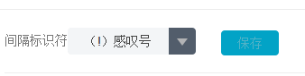

需要创建的版本
版本名称必须为数字
版本名称为：60,240,360,1280 总共4个版本

